INFORME DE ENTREGA · VERSIÓN 1.0

TurnoYa
Sistema de reservas en línea para una clínica pequeña
Desarrollo de la primera versión mediante Spec-Driven Development con Spec Kit
Este informe presenta la primera versión funcional de TurnoYa: el problema que resuelve, el proceso de desarrollo seguido, el producto entregado, la verificación realizada y los pasos recomendados para la siguiente iteración.
Ficha del proyecto | Detalle
Proyecto | TurnoYa – Sistema de reservas para una clínica pequeña
Versión | 1.0 (primera versión funcional)
Fecha | 29 de octubre de 2026
Estado | Entregada; lista para validación con la clínica
Metodología | Spec-Driven Development con Spec Kit 1.2.5
Repositorio | test-spec-kit · rama master · commit 7ee19d4

Control del documento
Versión | Fecha | Descripción
1.0 | 29/10/2026 | Informe de entrega de la versión 1 de TurnoYa.

Contenido
1. Resumen ejecutivo 3
2. Contexto y alcance 4
3. Metodología 5
4. Desarrollo del proyecto 6
4.1 Especificación · 4.2 Clarificación 6
4.3 Plan técnico 7
4.4 Planificación de tareas · 4.5 Implementación 8
5. Producto entregado 9
5.3 Recorrido por la aplicación 10
6. Calidad y verificación 12
7. Limitaciones y próximos pasos 14
A. Anexo A · Evidencias del proceso SDD 15
B. Anexo B · Ejecución del proyecto 19
C. Anexo C · Inventario de artefactos 20

Convenciones
- US1…US5: historias de usuario de la especificación; FR-xxx: requisitos funcionales; SC-xxx: criterios de éxito.
- Rutas de archivo relativas a la raíz del repositorio (por ejemplo, specs/001-reservas-turnoya/spec.md).
- Capturas: las del proceso muestran la salida real de los comandos; las del producto, la aplicación en ejecución.

1. Resumen ejecutivo

1.1 Objetivo
La clínica gestiona hoy sus citas por teléfono y WhatsApp, lo que genera citas duplicadas, olvidos y llamadas perdidas. El objetivo de la versión 1 fue entregar una aplicación web en la que los pacientes reserven, reprogramen y cancelen sus citas en línea, y en la que recepción, médicos y administración gestionen la agenda desde un único lugar, aplicando de forma automática las reglas de negocio de la clínica.

1.2 Qué se hizo
- Se definió el marco del proyecto en una constitución con seis principios obligatorios (pruebas de reglas de negocio, validación, accesibilidad, simplicidad, manejo del tiempo y notificaciones fiables).
- Se especificó el producto en cinco historias de usuario priorizadas y 24 requisitos funcionales, y se resolvieron cinco ambigüedades clave antes de diseñar.
- Se diseñó la solución sin dependencias externas: Node.js 24, base de datos SQLite embebida y páginas renderizadas en el servidor.
- Se planificaron y ejecutaron 49 tareas escribiendo primero las pruebas y luego el código de cada regla.
- Se verificó el resultado con 104 pruebas automáticas y un recorrido completo de la aplicación con cada rol.

1.3 Resultados clave
5 / 5  historias de usuario implementadas | 24  requisitos funcionales cubiertos | 49 / 49  tareas completadas
104  pruebas automáticas, 0 fallos | 0  dependencias de terceros | 47  capturas de evidencia

1.4 Estado y recomendación
La versión 1 está completa respecto de su especificación y lista para una validación con el personal de la clínica. Antes de ponerla en producción se recomienda conectar un servidor de correo real (hoy el envío es simulado), medir con usuarios los criterios de tiempo de uso y realizar una prueba manual de accesibilidad. El detalle está en el capítulo 7.

2. Contexto y alcance

2.1 Usuarios y funciones
Rol | Funciones en la versión 1
Paciente | Registro e inicio de sesión con correo y contraseña; búsqueda de disponibilidad por especialidad, médico y fecha; reserva con confirmación por correo; reprogramación y cancelación hasta 24 h antes; recordatorio automático 24 h antes.
Recepción | Agenda diaria y semanal; creación y modificación de citas en nombre de pacientes (incluidos los atendidos por teléfono); registro de asistencia.
Médico | Consulta de su agenda diaria y semanal; bloqueo de horarios por vacaciones o reuniones.
Administrador | Gestión de especialidades, médicos, horarios de atención y feriados; bandeja de correos enviados.

2.2 Reglas de negocio
Regla | Aplicación
Duración de la cita | 30 min en consulta general; 45 min en especialidades
Solapamiento | Un médico no puede tener dos citas que se solapen
Citas activas por paciente | Máximo 3
Anticipación mínima para reservar | 2 horas (límite inclusivo)
Reprogramación y cancelación | Hasta 24 horas antes (límite inclusivo)
Inasistencias | 3 consecutivas bloquean la reserva en línea; solo recepción puede agendar

2.3 Fuera de alcance
Pagos, historia clínica, telemedicina, aplicación móvil e integración con seguros quedaron fuera de la versión 1 por decisión de alcance.

3. Metodología
El proyecto se desarrolló con Spec-Driven Development (SDD): primero se fija qué se construye y por qué, y solo después cómo. Cada fase se ejecutó con el comando correspondiente de Spec Kit y produjo un artefacto versionado que sirve de entrada a la siguiente. Así, cada línea de código se puede rastrear hasta una tarea, y cada tarea hasta un requisito.

3.1 Fases ejecutadas
Fase | Propósito | Artefacto resultante
Constitución | Fijar principios obligatorios | .specify/memory/constitution.md
Especificación | Describir qué y por qué, sin tecnología | specs/…/spec.md
Clarificación | Resolver ambigüedades antes de diseñar | spec.md (Clarifications)
Plan técnico | Decidir tecnología y diseño | plan.md, research.md, data-model.md, contracts/
Tareas | Descomponer en trabajo ejecutable | tasks.md (49 tareas)
Implementación | Construir y verificar | src/, tests/, README.md

3.2 Principios de la constitución
N.º | Principio | Exigencia
I | Reglas de negocio con pruebas | Cada regla se prueba en su frontera y en su violación; la lógica no depende de HTTP ni del reloj real.
II | Validación en el borde | Entradas validadas y escapadas; contraseñas con hash y sal; control de rol y propiedad en el servidor.
III | Accesibilidad básica | Uso con teclado, HTML semántico, contraste AA, errores en texto junto al campo.
IV | Simplicidad | Toda dependencia se justifica; no se construye nada fuera del alcance.
V | Manejo explícito del tiempo | Instantes en UTC; decisiones en la zona horaria de la clínica; reloj inyectable.
VI | Notificaciones fiables | Correos registrados antes de enviarse, sin duplicados y con reintento ante fallos.

3.3 Entorno
Windows 11 con PowerShell, Node.js 24 y Spec Kit 1.2.5 (integración agy). Las evidencias del Anexo A muestran la salida real de los comandos ejecutados en cada fase.

4. Desarrollo del proyecto

4.1 Especificación
Se creó la funcionalidad 001-reservas-turnoya y se redactó la especificación en lenguaje de negocio. Las historias se priorizaron para que cada una aporte valor por sí sola y pueda probarse de forma independiente. La especificación superó en la primera revisión los 16 controles de calidad de Spec Kit.
ID | Historia de usuario | Prioridad | Criterio de prueba independiente
US1 | El paciente reserva una cita en línea | P1 | La cita queda registrada, el horario deja de ofrecerse y se envía confirmación.
US2 | El paciente reprograma o cancela; recibe recordatorio | P2 | Cambios solo hasta 24 h antes; un único recordatorio por cita.
US3 | Recepción gestiona agenda y asistencia | P2 | Tres inasistencias bloquean la reserva en línea del paciente.
US4 | El médico consulta su agenda y bloquea horarios | P3 | Un horario bloqueado deja de estar disponible.
US5 | El administrador configura médicos y horarios | P3 | Un médico nuevo con horario genera disponibilidad.

4.2 Clarificación
Antes de diseñar se resolvieron cinco puntos que la definición inicial dejaba abiertos. En cada caso se adoptó la opción recomendada por la herramienta y la decisión se incorporó a la especificación como requisito.
Tema | Decisión | Requisito
Zona horaria | Una única zona horaria configurable de la clínica para mostrar y evaluar todas las horas. | FR-018
Feriados | El administrador los registra; esos días no se ofrece disponibilidad. | FR-019
Bloqueo con citas activas | Se rechaza y se listan las citas en conflicto para que recepción las reprograme. | FR-020
Conteo de inasistencias | Cuentan las inasistencias consecutivas; una asistencia reinicia el conteo; las cancelaciones no cuentan. | FR-021
Atribuciones de recepción | Exenta del límite de 3 citas, de las 2 h y del bloqueo; sujeta a duración y no solapamiento. | FR-022

4. Desarrollo del proyecto (continuación)

4.3 Plan técnico
La tecnología se eligió en esta fase, priorizando la simplicidad exigida por la constitución. Las seis comprobaciones de la constitución se cumplieron antes y después del diseño, sin excepciones que justificar.
Aspecto | Decisión | Justificación
Plataforma | Node.js 24, servidor HTTP propio, HTML generado en el servidor | Sin dependencias externas; funciona sin JavaScript en el navegador.
Datos | SQLite embebido | Transaccional y sin servicios adicionales que mantener.
Integridad de la agenda | Transacción atómica e índice único por médico y horario | Impide citas duplicadas incluso con solicitudes simultáneas.
Tiempo | UTC en la base; zona de la clínica para las reglas | Permite probar con exactitud los límites de 2 h y 24 h.
Seguridad | Contraseñas con scrypt y sal, sesiones HttpOnly, protección CSRF | Mecanismos estándar de la plataforma.
Correo | Bandeja de salida con reintentos | Un fallo de envío no afecta la cita.
Recordatorios | Proceso interno cada minuto, sin duplicados | Resistente a reinicios del servidor.

Arquitectura
Capa | Responsabilidad
Dominio | Reglas de negocio y cálculo de disponibilidad. No accede a la base de datos ni a la red, por lo que se prueba de forma aislada.
Servicios | Operaciones de negocio en transacciones: reservar, reprogramar, cancelar, asistencia, bloqueos, administración, correos y recordatorios.
Web | Rutas por rol, control de sesión y permisos, validación de formularios y páginas accesibles.

Modelo de datos. Diez entidades: usuarios, pacientes, especialidades, médicos, horarios de atención, feriados, bloqueos, citas, bandeja de correos y sesiones. Una cita pasa por los estados activa, cancelada, asistió o no asistió.

4. Desarrollo del proyecto (continuación)

4.4 Planificación de tareas
El plan se descompuso en 49 tareas agrupadas por historia de usuario, de modo que cada historia pudiera completarse y probarse por separado. En cada historia, las tareas de prueba preceden a las de implementación.
Bloque | Tareas | Contenido
Preparación | T001–T003 | Proyecto, configuración y exclusiones de control de versiones
Base común | T004–T015 | Tiempo, base de datos, validación, plantillas, sesiones, correos, datos de demostración
US1 · Reserva (P1) | T016–T026 | Reglas, disponibilidad, registro, reserva y pantallas del paciente
US2 · Cambios (P2) | T027–T033 | Ventana de 24 h, reprogramación, cancelación y recordatorios
US3 · Recepción (P2) | T034–T038 | Agenda, citas por recepción, asistencia y bloqueo por inasistencias
US4 · Médico (P3) | T039–T041 | Agenda del médico y bloqueos de horario
US5 · Administración (P3) | T042–T044 | Especialidades, médicos, horarios y feriados
Cierre | T045–T049 | Accesibilidad, concurrencia, documentación y seguridad

4.5 Implementación
La implementación siguió el orden de prioridades. Para cada regla se escribió primero la prueba, se comprobó que fallaba y después se implementó hasta que pasara. Las 49 tareas se completaron.
- Pruebas primero: la primera ejecución falló porque el código aún no existía; tras implementar el dominio pasaron las 38 pruebas iniciales.
- Verificación de las pruebas: se alteró a propósito la regla de 24 h y fallaron exactamente las pruebas de esa regla; luego se restauró.
- Validación en ejecución: se recorrió la aplicación real con cada rol. Así se detectaron y corrigieron tres incidencias (sección 6.5).

5. Producto entregado
La versión 1 implementa la totalidad de las funcionalidades especificadas para los cuatro roles. La aplicación se ejecuta con un único comando, incluye datos de demostración y funciona en navegadores de escritorio y en teléfonos.

5.1 Funcionalidades
Funcionalidad | Historia | Estado | Observación
Registro e inicio de sesión | US1 | Completa | Validación de correo y contraseña segura
Búsqueda de disponibilidad | US1 | Completa | Por especialidad, médico y fecha
Reserva con confirmación por correo | US1 | Completa | Envío simulado en v1 (ver capítulo 7)
Reprogramación y cancelación | US2 | Completa | Hasta 24 h antes
Recordatorio 24 h antes | US2 | Completa | Uno por cita, sin duplicados
Agenda diaria y semanal | US3, US4 | Completa | Recepción ve todas; el médico, solo la suya
Citas en nombre de pacientes | US3 | Completa | Incluye pacientes sin cuenta
Asistencia y bloqueo por inasistencias | US3 | Completa | Tres consecutivas bloquean la reserva en línea
Bloqueo de horarios | US4 | Completa | Rechazado si hay citas en el rango
Administración y feriados | US5 | Completa | Especialidades, médicos, horarios y feriados

5.2 Seguridad y accesibilidad
- Contraseñas almacenadas con hash y sal; sesiones con cookies protegidas y caducidad.
- Protección contra falsificación de solicitudes en todos los formularios y control de permisos por rol en el servidor.
- Cabeceras de seguridad, escape de todo contenido mostrado y ningún dato personal en los registros del servidor.
- Páginas semánticas usables con teclado, contraste conforme a WCAG AA y diseño adaptable a teléfonos.

5. Producto entregado (continuación)

5.3 Recorrido por la aplicación
Las capturas siguientes se tomaron sobre la aplicación en ejecución con datos de demostración.
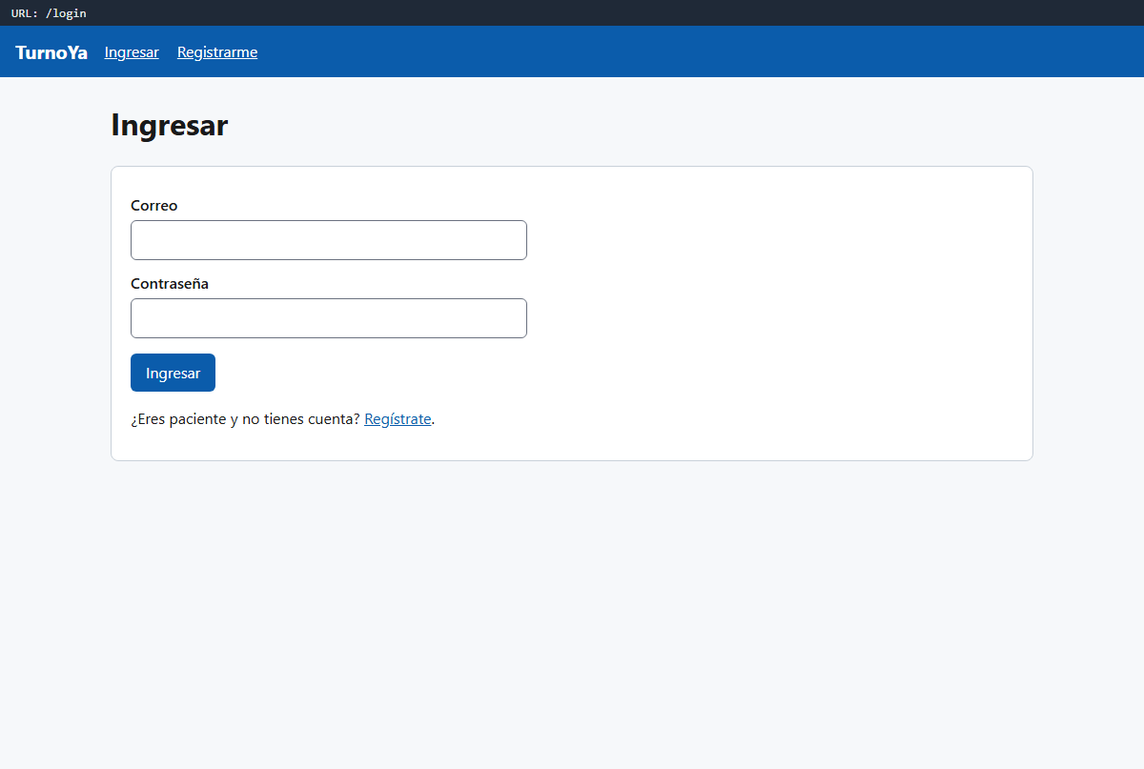  Figura 1. Inicio de sesión. | 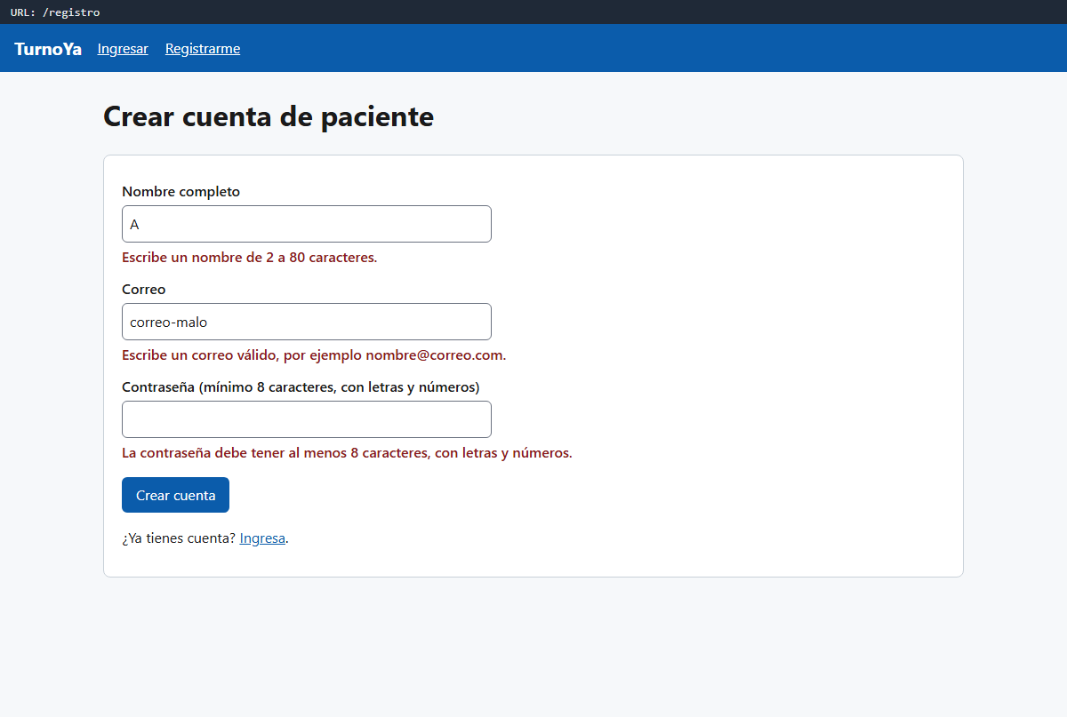  Figura 2. Registro con validación por campo.
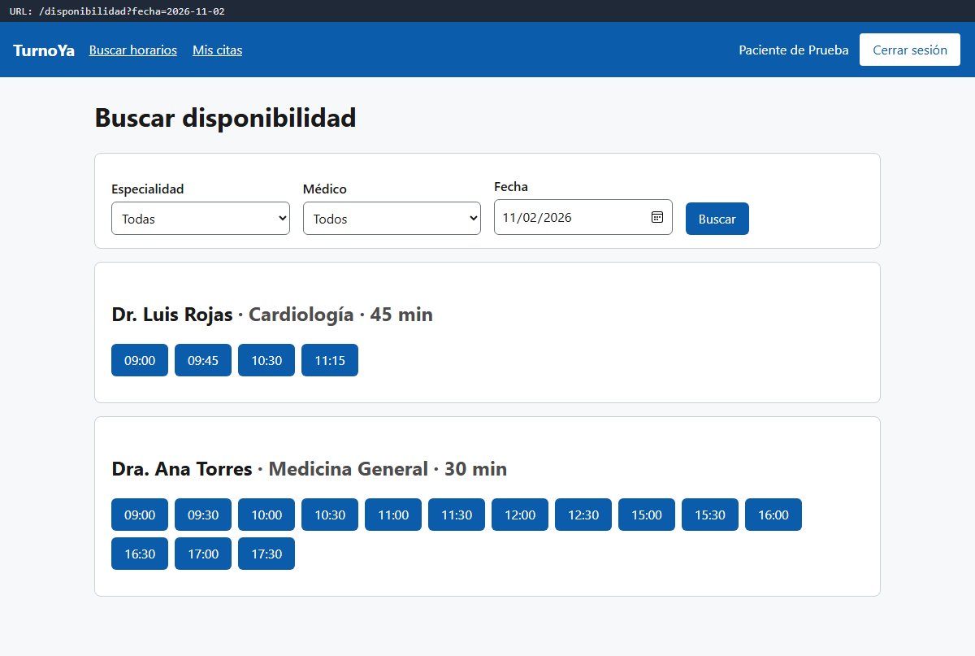  Figura 3. Búsqueda de disponibilidad del paciente. | 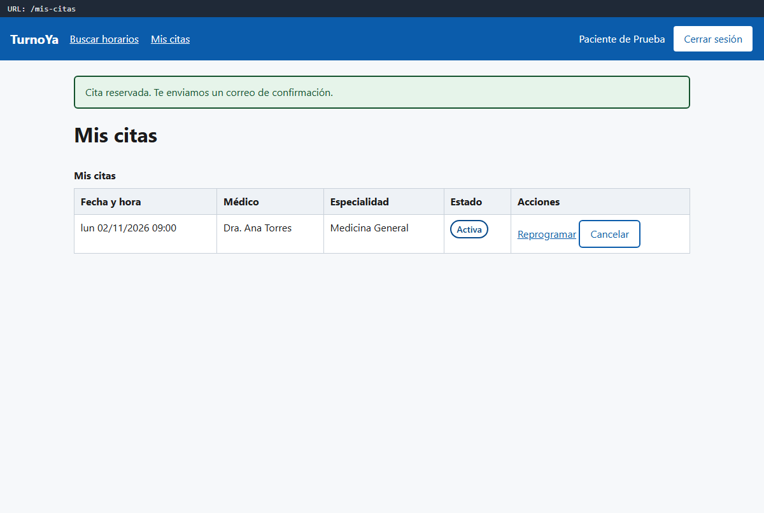  Figura 4. Reserva confirmada en «Mis citas».
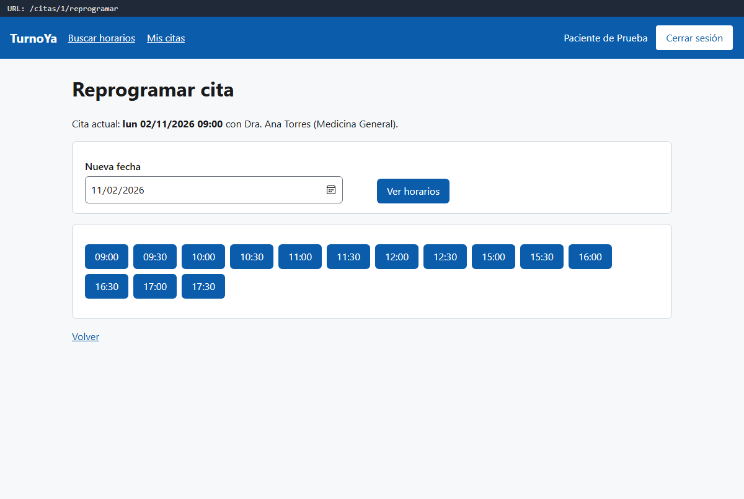  Figura 5. Reprogramación de una cita. | 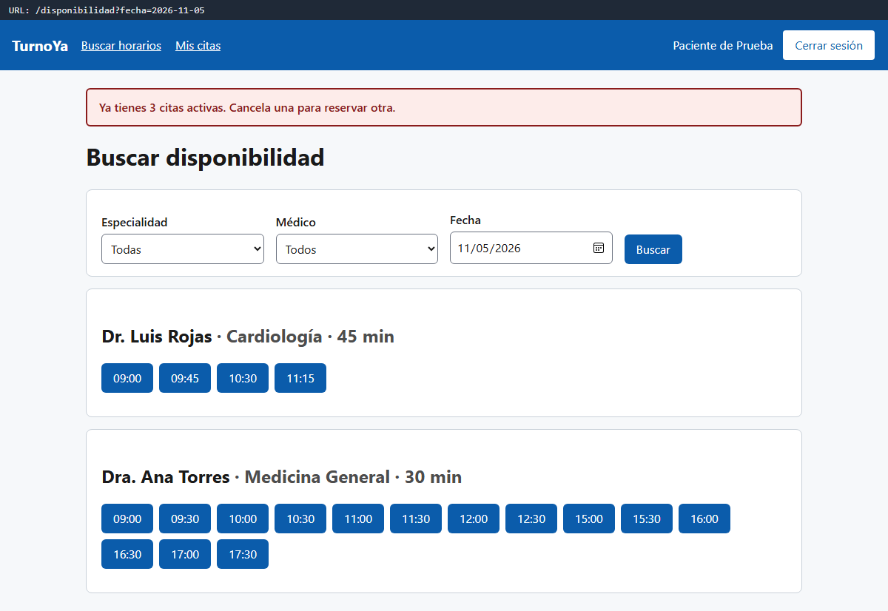  Figura 6. Rechazo por superar 3 citas activas.

5. Producto entregado (continuación)
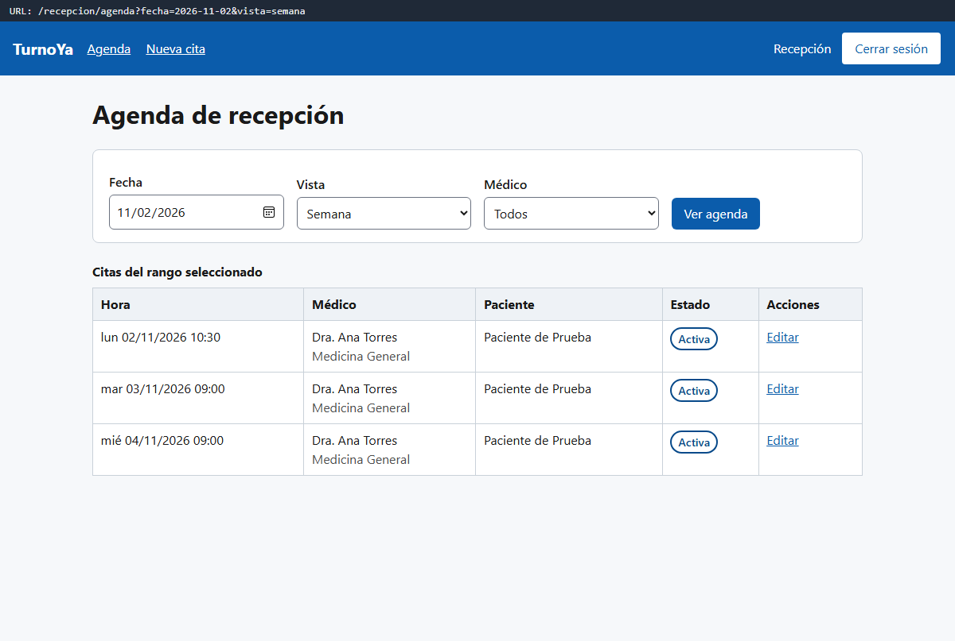  Figura 7. Agenda semanal de recepción. | 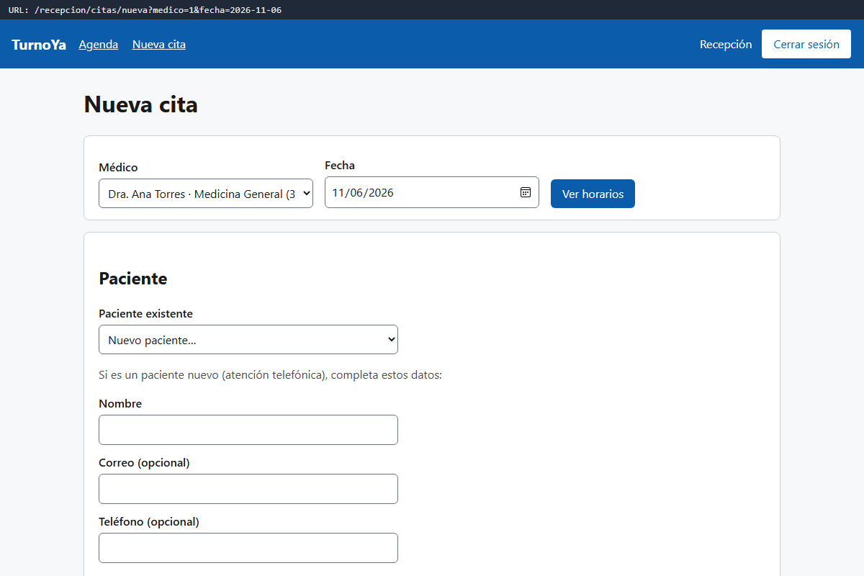  Figura 8. Cita registrada por recepción.
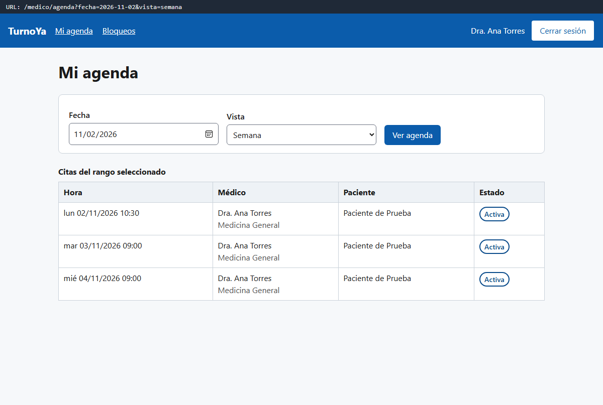  Figura 9. Agenda del médico. | 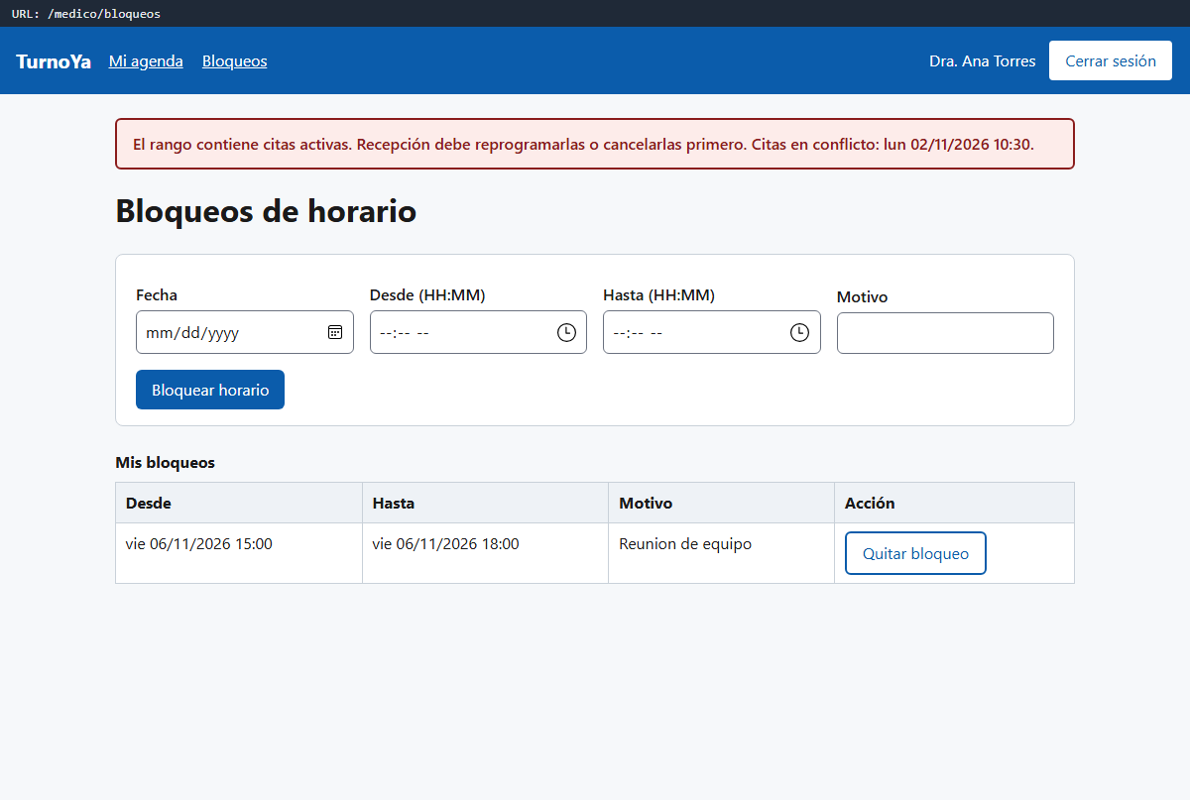  Figura 10. Bloqueo rechazado por citas en conflicto.
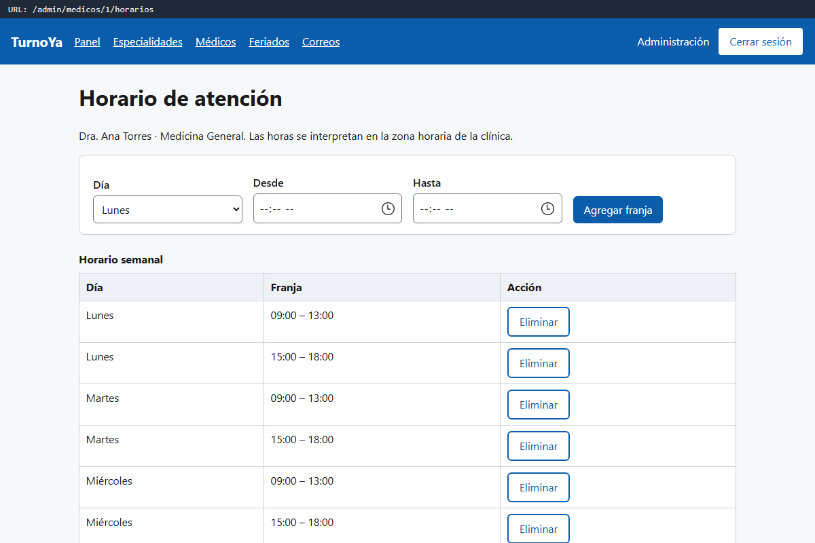  Figura 11. Horario de atención de un médico. | 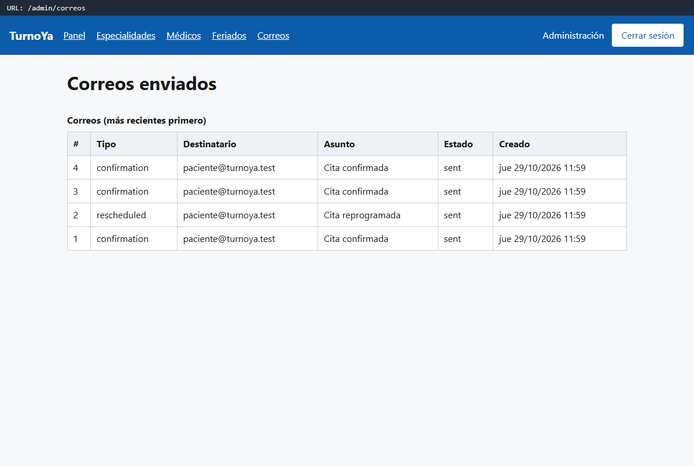  Figura 12. Bandeja de correos enviados.

6. Calidad y verificación

6.1 Estrategia de pruebas
Tipo de prueba | Cantidad | Qué verifica
Unitarias de dominio | 48 | Reglas de negocio en sus límites exactos, disponibilidad, zona horaria, validación de datos y contraste de colores.
Integración por historia | 50 | Flujos completos de cada rol sobre la aplicación real: registro, reservas, cambios, recordatorios, recepción, médico y administración.
Seguridad y accesibilidad | 4 | Protección CSRF en todos los formularios, cookies, cabeceras, registros sin datos personales y estructura accesible de 16 pantallas.
Concurrencia | 2 | 12 pacientes reservando el mismo horario a la vez; restricción única en la base de datos.
Total | 104 | 104 pruebas aprobadas, 0 fallidas.

6.2 Trazabilidad de reglas a pruebas
Regla | Requisito | Archivos de prueba
Duración 30 o 45 minutos | FR-004 | availability, booking
Sin solapamiento por médico | FR-005 | rules, booking, concurrency
Máximo 3 citas activas | FR-006 | rules, booking, change
Anticipación mínima de 2 h | FR-007, FR-024 | rules, booking
Cambios hasta 24 h antes | FR-008, FR-024 | rules, change
Recordatorio único 24 h antes | FR-009 | reminders
Bloqueo por 3 inasistencias | FR-012, FR-021 | rules, reception
Bloqueos del médico | FR-013, FR-020 | doctor
Administración y feriados | FR-014, FR-019 | admin
Atribuciones de recepción | FR-022 | rules, reception
Permisos por rol | FR-015 | auth, change, a11y-security

6. Calidad y verificación (continuación)

6.3 Criterios de éxito
ID | Criterio | Estado | Evidencia o acción
SC-001 | Registro y primera reserva en menos de 3 minutos | Pendiente | Medir con usuarios reales
SC-002 | Ningún médico con citas solapadas | Cumplido | Pruebas de reglas y concurrencia
SC-003 | Confirmación y un único recordatorio por cita | Cumplido | Pruebas de reserva y recordatorios
SC-004 | Cero citas duplicadas en el primer mes | Pendiente | Medir en operación
SC-005 | Agenda en < 5 s y cita en < 1 min | Pendiente | Medir con usuarios reales
SC-006 | Reglas con pruebas de frontera aprobadas | Cumplido | 104 pruebas aprobadas
SC-007 | Todas las pantallas operables con teclado | Parcial | Falta prueba manual

Los criterios que dependen de reglas y garantías técnicas están demostrados. Los que dependen del uso real (tiempos y duplicados en operación) requieren medición durante la validación con la clínica.

6.4 Verificación de la eficacia de las pruebas
Para confirmar que las pruebas detectan errores reales, se modificó deliberadamente la regla de 24 horas a 12 horas. Fallaron exactamente las dos pruebas que cubren ese límite; tras restaurar la regla, la suite completa volvió a aprobarse.

6.5 Incidencias detectadas y corregidas
Incidencia | Detección | Corrección
Las tablas excedían el ancho de pantalla en teléfonos | Revisión en vista móvil | Contenedor con desplazamiento accesible
Los correos se enviaban con hasta un minuto de retraso | Revisión de la bandeja tras reservar | Envío inmediato tras cada operación, sin duplicados
Recordatorio inmediato al reprogramar a menos de 24 h | Revisión del diseño | Se considera la fecha de la última modificación

7. Limitaciones y próximos pasos

7.1 Limitaciones de la versión 1
Limitación | Impacto | Mitigación prevista
Envío de correo simulado | Los mensajes se guardan, pero no llegan al paciente | Conectar un servidor SMTP; la interfaz ya lo permite
Un solo proceso de servidor | No escala horizontalmente | Migrar a una base multiproceso si la demanda crece
Sin recuperación de contraseña | El paciente depende de recepción | Incluir en la versión 2
Accesibilidad verificada solo automáticamente | Riesgo con lectores de pantalla | Prueba manual con teclado y lector
Módulo SQLite de Node marcado como experimental | Posibles cambios futuros de la API | Acceso aislado en un único módulo

7.2 Próximos pasos recomendados
Orden | Acción | Responsable sugerido
1 | Validar la versión 1 con recepción y dos médicos usando datos reales | Clínica y equipo de desarrollo
2 | Conectar el envío real de correos y revisar los textos | Equipo de desarrollo
3 | Medir SC-001 y SC-005 y realizar la prueba de accesibilidad manual | Equipo de desarrollo
4 | Abrir la versión 2 con un nuevo ciclo SDD: recuperación de contraseña y mejoras de la validación | Equipo de desarrollo

7.3 Conclusión
La versión 1 de TurnoYa cumple la especificación acordada: los pacientes pueden reservar y gestionar sus citas en línea, y la clínica aplica de forma automática las reglas que hoy dependen de la gestión manual. El proceso seguido deja trazabilidad completa entre requisitos, tareas, código y pruebas, lo que permite abordar la siguiente versión con la misma disciplina.

Anexo A · Evidencias del proceso SDD
Selección de evidencias de cada fase. Los archivos completos están en la carpeta capturas/ del repositorio.
A.1 Constitución del proyecto
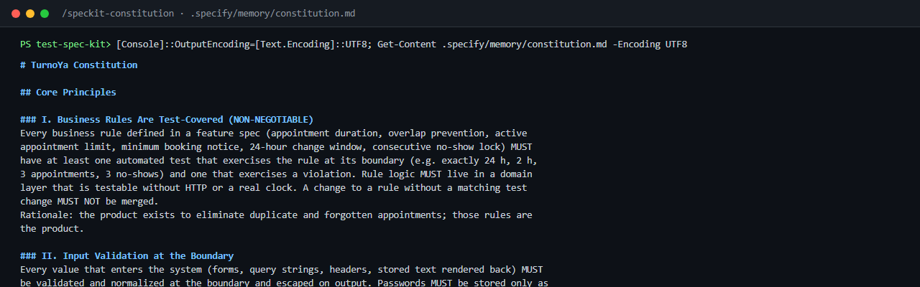
Principios obligatorios del proyecto, versión 1.0.0. Fuente: capturas/01-constitution/02-constitution-resultado.png
A.2 Creación de la funcionalidad
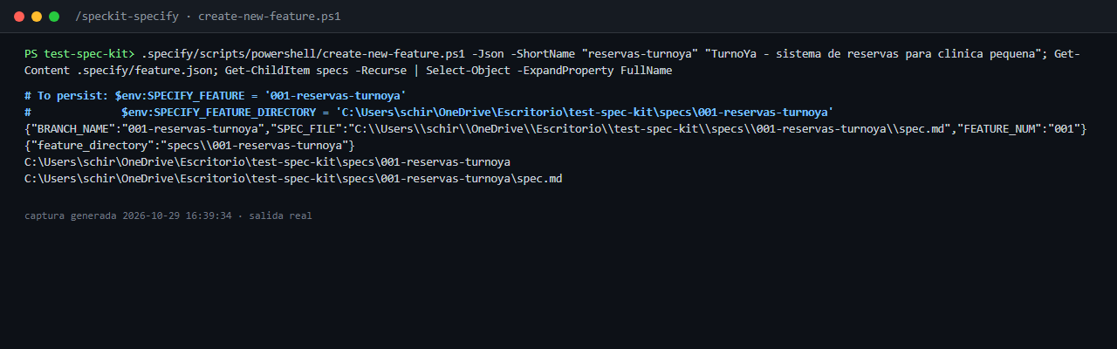
El script de Spec Kit asigna el número 001 y crea la carpeta de la especificación. Fuente: capturas/02-specify/01-create-new-feature.png
A.3 Especificación
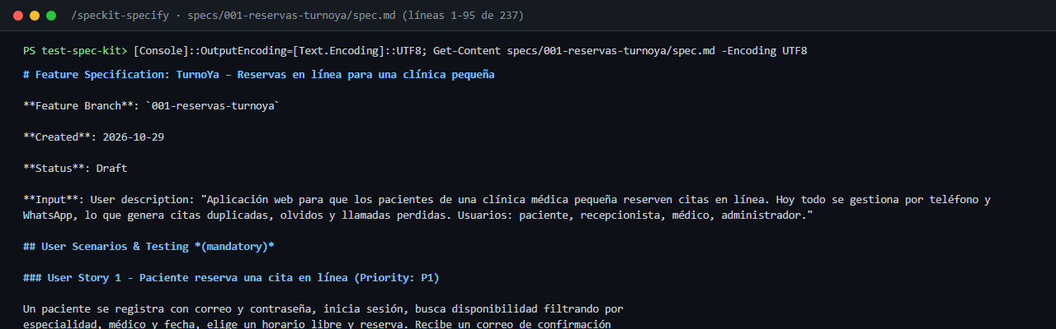
Encabezado de spec.md y primera historia de usuario. Fuente: capturas/02-specify/02-spec-historias.png

Anexo A · Evidencias del proceso SDD (continuación)
A.4 Control de calidad de la especificación
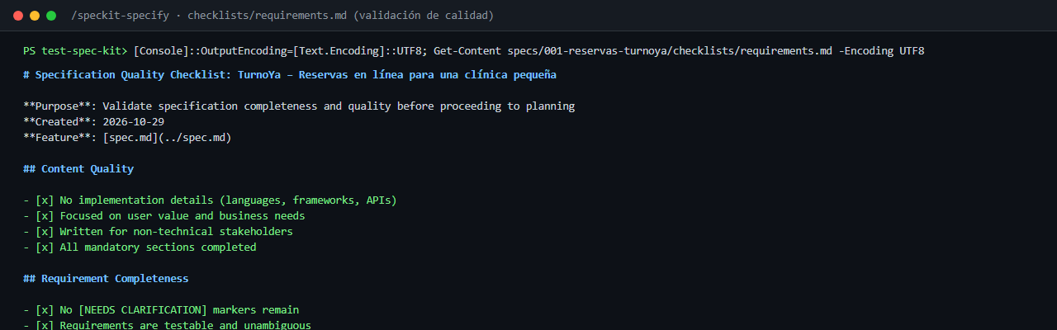
Lista de verificación de Spec Kit con todos los puntos aprobados. Fuente: capturas/02-specify/04-checklist-calidad.png
A.5 Clarificación
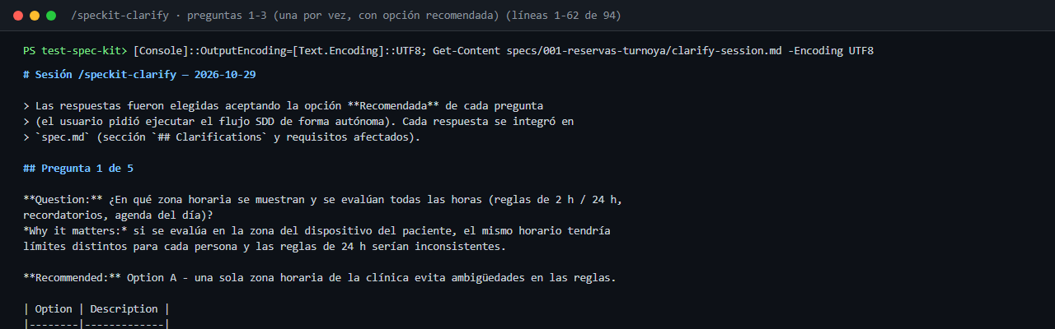
Pregunta con opción recomendada y su justificación. Fuente: capturas/03-clarify/02-preguntas-1-3.png
A.6 Especificación clarificada
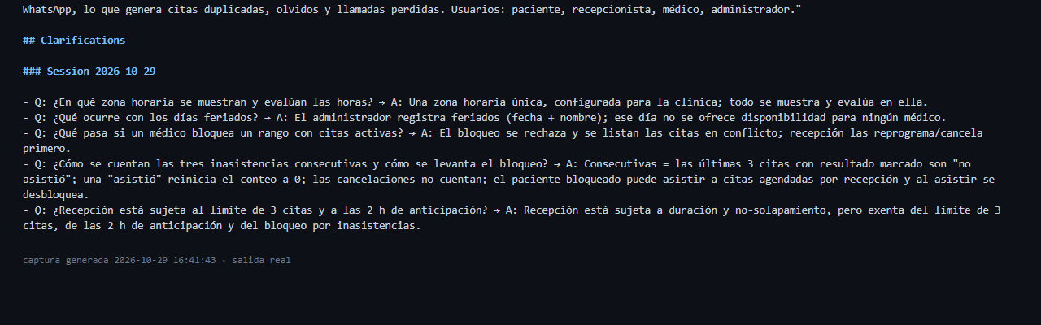
Decisiones incorporadas en la sección Clarifications. Fuente: capturas/03-clarify/04-spec-clarifications.png

Anexo A · Evidencias del proceso SDD (continuación)
A.7 Plan técnico
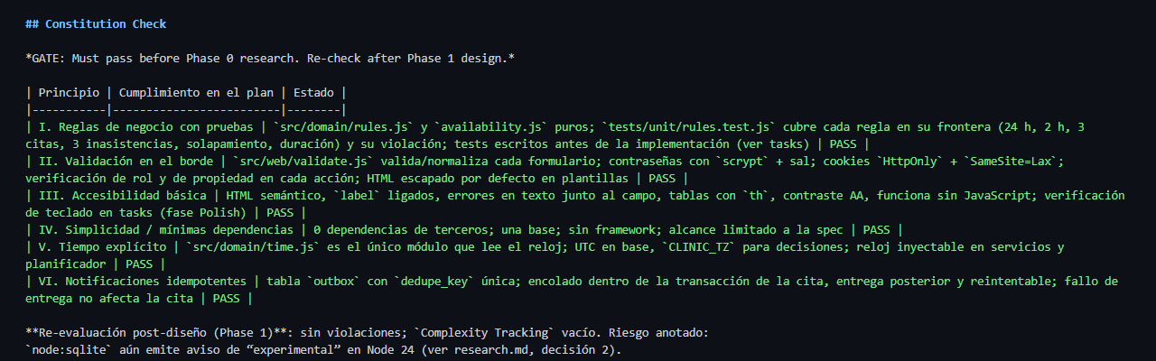
Comprobación de los seis principios de la constitución. Fuente: capturas/04-plan/02-plan-contexto-constitution.png
A.8 Modelo de datos
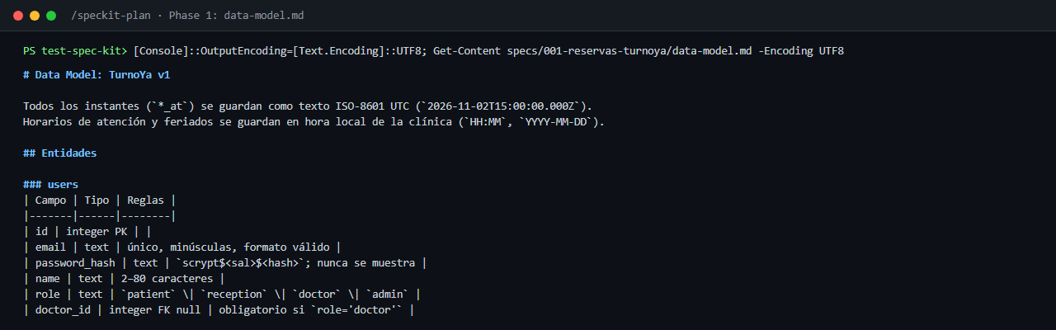
Entidades, campos y reglas de validación. Fuente: capturas/04-plan/05-data-model.png
A.9 Lista de tareas
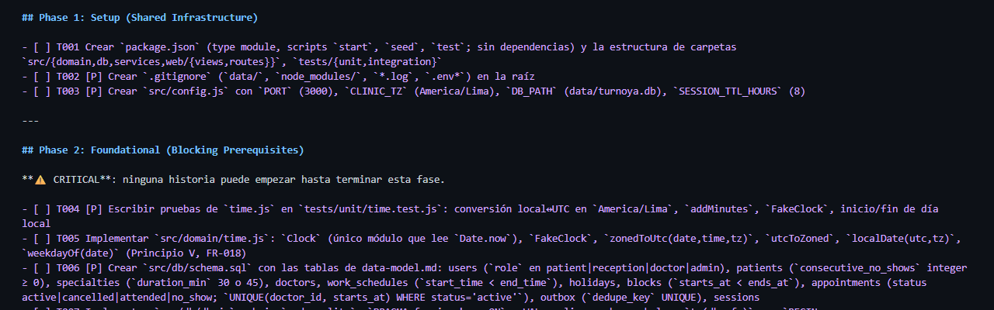
Tareas de preparación y base común con su formato obligatorio. Fuente: capturas/05-tasks/02-tasks-fases-1-3.png

Anexo A · Evidencias del proceso SDD (continuación)
A.10 Pruebas en rojo
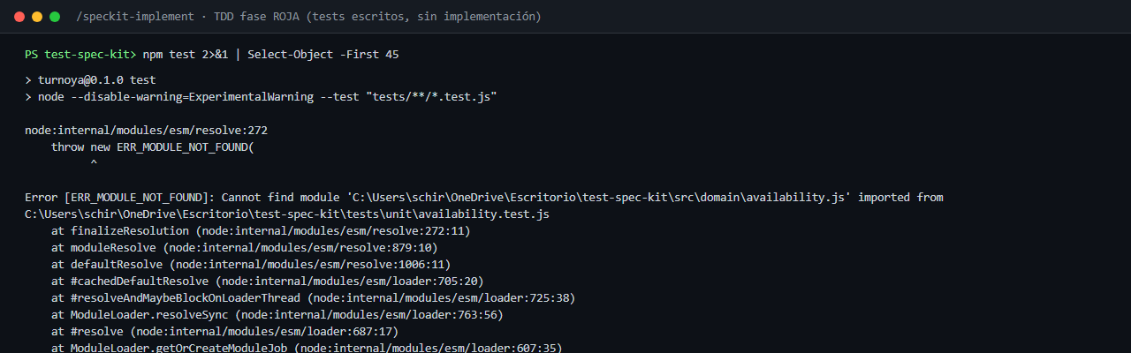
Primera ejecución: las pruebas fallan porque el código aún no existe. Fuente: capturas/06-implement/02-tests-rojo-unitarias.png
A.11 Suite completa aprobada
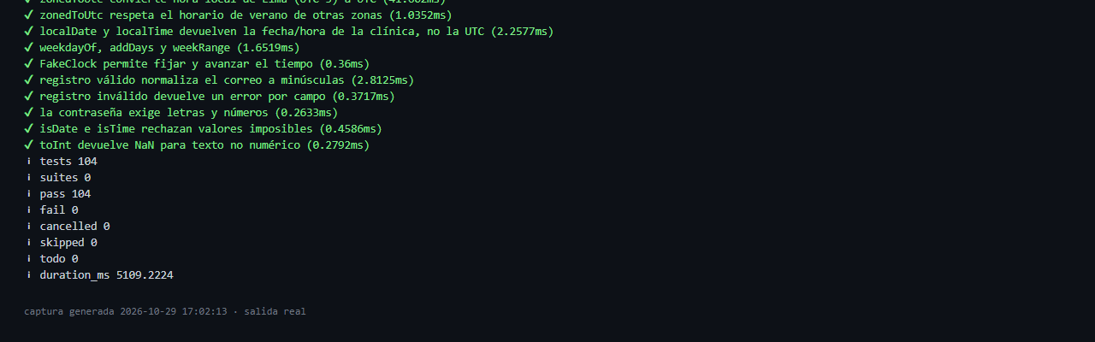
Resumen final: 104 pruebas aprobadas y 0 fallidas. Fuente: capturas/06-implement/05-tests-verde-suite-completa-2.png
A.12 Verificación de eficacia
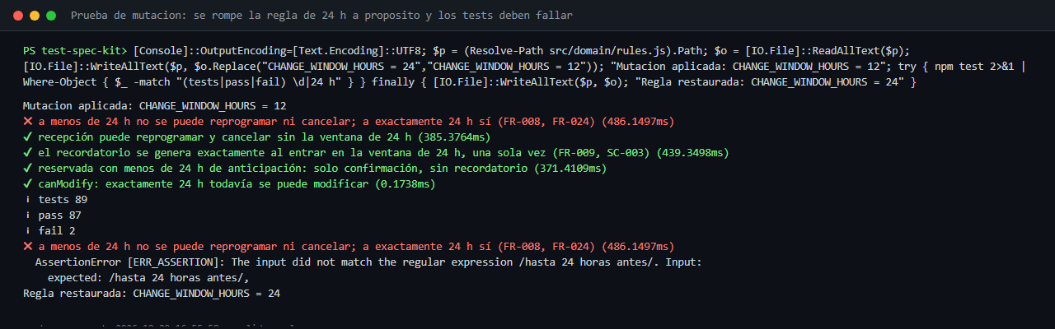
Al alterar la regla de 24 h fallan sus pruebas; luego se restaura. Fuente: capturas/06-implement/06-mutacion-regla-24h.png

Anexo B · Ejecución del proyecto
Requisito: Node.js 24 o superior. No es necesario instalar dependencias.
npm run seed Crea la base de datos con datos de demostración
npm start Inicia la aplicación en http://localhost:3000
npm test Ejecuta las 104 pruebas automáticas

Cuentas de demostración
Rol | Correo | Contraseña
Administrador | admin@turnoya.test | Admin1234
Recepción | recepcion@turnoya.test | Recep1234
Médico | medico@turnoya.test | Medico1234
Paciente | paciente@turnoya.test | Paciente1234
Estas cuentas existen solo en la base de demostración y deben eliminarse antes de usar la aplicación con datos reales.

B.1 Estado final de las tareas
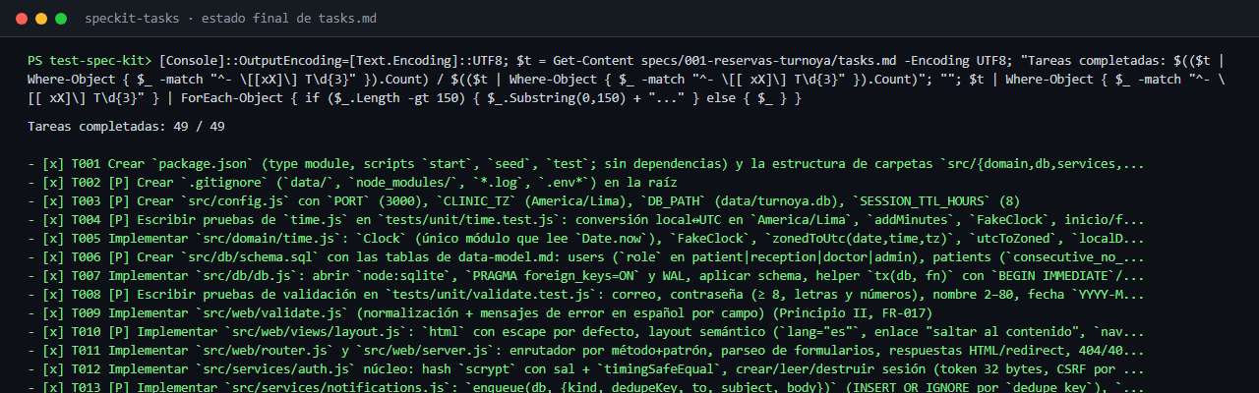
Las 49 tareas de tasks.md marcadas como completadas. Fuente: capturas/08-cierre/01-tareas-completadas.png

Anexo C · Inventario de artefactos
Ruta | Contenido
.specify/memory/constitution.md | Constitución del proyecto (v1.0.0)
specs/001-reservas-turnoya/spec.md | Especificación con clarificaciones
specs/001-reservas-turnoya/plan.md | Plan técnico y comprobación de la constitución
specs/001-reservas-turnoya/research.md | Decisiones técnicas y alternativas
specs/001-reservas-turnoya/data-model.md | Modelo de datos
specs/001-reservas-turnoya/contracts/ | Contratos de rutas y de correos
specs/001-reservas-turnoya/tasks.md | Las 49 tareas, completadas
specs/001-reservas-turnoya/checklists/ | Controles de calidad y accesibilidad
src/ | Código fuente de la aplicación
tests/ | Pruebas unitarias y de integración
capturas/ | 47 capturas del proceso y del producto
README.md | Guía de inicio rápido

Capturas por carpeta
Carpeta | Capturas | Contenido
00-setup | 1 | Estado inicial
01-constitution | 2 | Constitución
02-specify | 4 | Especificación
03-clarify | 4 | Clarificación
04-plan | 6 | Plan técnico
05-tasks | 4 | Tareas
06-implement | 6 | Implementación y pruebas
07-app-v1 | 18 | Aplicación en ejecución
08-cierre | 2 | Cierre

